João Carlos Holland de Barcellos (JOCAX)

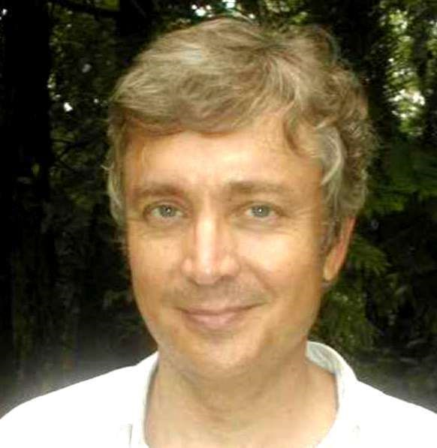

(Foto Antiga )
Sobre o Jocax (abril/2026):
WhatsAPP: 11 99302-2172
Algumas Fotos:
https://jocaxx.github.io/IC/Fotos_Doador/fotos_any.html
Artigos científicos:
https://scholar.google.com.br/citations?hl=pt-BR&user=Jeh83r4AAAAJ
Artigos Publicados:
https://jocaxx.github.io/IC/Artigos/Pub_Abstract.pdf
Currículo Orcid: https://orcid.org/0000-0002-5268-9255
Carta Aberta ao filho/a:
https://www.recantodasletras.com.br/cartas/7560286
Entrevistas Antigas:
https://jocaxx.github.io/IC/Entrevistas/entrevistas.pdf
Formação Acadêmica:
Bacharel em Física (USP): https://jocaxx.github.io/IC/Diplomas/IFUSP_bacharel.pdf
Bacharel em Ciência da Computação (USP):
https://jocaxx.github.io/IC/Diplomas/IME_bacharel.pdf
Mestrado Engenharia Politécnica (USP): https://jocaxx.github.io/IC/Diplomas/POLI_mestrado.pdf
Origens Etnicas:
Ascendência Países:
https://jocaxx.github.io/IC/Origens/Jocax_Paises.pdf
Ascendência Àrvore: https://jocaxx.github.io/IC/Origens/Ascendencia_Nicole.pdf
História:
https://jocaxx.github.io/IC/Origens/Historia_Nicole.pdf
Instagram (Quase não uso):
https://instagram.com/jocax_barcellos_oficial

Facebook (uso bastante):
https://www.facebook.com/jocaxx ou https://www.facebook.com/jocax.holland
---//---

Doação de Sêmen
Fotos de alguns filhos: https://jocaxx.github.io/IC/Fotos_Filhos/fotos_any.html
Meu tipo sanguíneo é O negativo.
Últimos Exames DST: https://jocaxx.github.io/IC/Exames/EXAME_2026.jpeg

---------------------------------------- // --------------------------------------------

